Eseményvezérelt alkalmazások fejlesztése 1

2. beadandó - Bomberman

# Feladat

Készítsünk programot, amellyel a következő játékot játszhatjuk. Adott egy n×n mezőből álló játékpálya, amelyen az ellenfelek járőröznek. A játék célja, hogy a játékosunkat úgy irányításuk, hogy az ellenfeleket bombák segítségével minél gyorsabban legyőzze. A játékpályán a bejárható mezők mellett falak is elhelyezkednek, amelyekre nem léphetünk. Az ellenfelek adott időközönként lépnek egy mezőt (vízszintesen, vagy függőlegesen) úgy, hogy folyamatosan előre haladnak egészen addig, amíg falba nem ütköznek. Ekkor véletlenszerűen választanak egy új irányt, és arra haladnak tovább. A játékos figurája kezdetben a bal felső sarokban helyezkedik el, és vízszintesen, illetve függőlegesen mozoghat (egyesével) a pályán, de ha találkozik valamely ellenféllel (ugyanarra a mezőre lép), akkor meghal. A játékos bombát rakhat le az aktuális pozíciójára, amely rövid időn belül robban megsemmisítve a 3 sugáron belül (azaz egy 7×7-es négyzetben) található ellenfeleket (falon át is), illetve magát a játékost is, ha nem menekül onnan. A pályák méretét, illetve felépítését (falak, ellenfelek kezdőpozíciója) tároljuk fájlban, vagy hozzuk létre véletlenszerűen (előre rögzített paraméterek mellett). A programot legalább 3 különböző méretű pályával lehessen használni. A program biztosítson lehetőséget új játék kezdésére a pálya kiválasztásával, valamint játék szüneteltetésére (ekkor nem telik az idő, és nem léphet a játékos). Ismerje fel, ha vége a játéknak, és jelezze, győzött, vagy veszített a játékos. A program játék közben folyamatosan jelezze ki a játékidőt, valamint a felrobbantott ellenfelek számát.

# Elemzés

* A játék egy grafikus felületen helyezkedik el, amelyet másodpercenként 50-60-szor fogunk kirajzolni a modell alapján.
* A játékhoz tartozó pálya leírását fájlból tölthetjük be.
* A pályát tartalmazó ablak mérete fix, automatikusan a pálya méretét veszi fel.
* A játék pillanatnyi állapotát és állapotváltozásai a GameCalc osztály aggregálja

# Használati esetek

|  |  |  |  |
| --- | --- | --- | --- |
|  | Felhasználói eset | Leírás | |
| 1 | program indítása | GIVEN | a program telepítve van |
| WHEN | elindítom a programot |
| THEN | a menü megjelenik |
| 2 | pálya vége | GIVEN | a pályának vége |
| WHEN | bezárom az ablakot |
| THEN | a menü megjelenik |
| 3 | szüneteltetés | GIVEN | a játéknak nincs vége |
| WHEN | megnyomom az escape gombot |
| THEN | a játék menete felfüggesztődik |
| 4 | bomba robbanás | GIVEN | lerakok egy bombát |
| WHEN | lejár a bomba időzítője |
| THEN | a bomba felrobban |
| 5 | bomba robbanás | GIVEN | benne állok |
| WHEN | egy helyes mezőre kattintok |
| THEN | a játék az új mezőre mozgatja a bábút |
| 6 | játék vége | GIVEN | a bomba hatósugarában állok |
| WHEN | lejár a bomba időzítője |
| THEN | megjelenik egy üzenet, mely közli, hogy elvesztettem a játékot |

# Osztályszerkezet

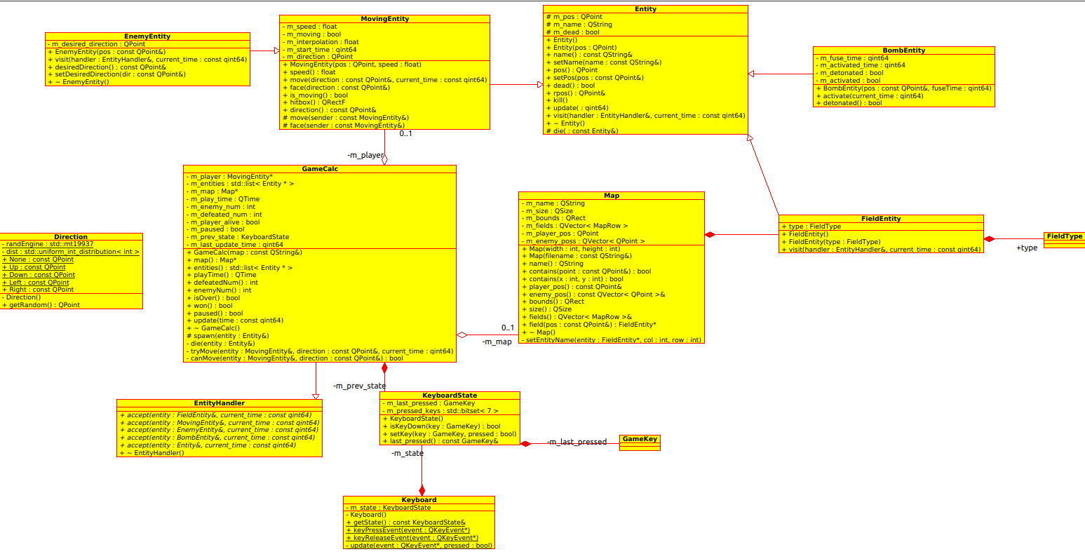

# Eseménykezelés

* MainWidget
  + Gombnyomások összekötése a megfelelő pálya indításával
* GameDialog
  + Időzítő tick-je biztosítja a modell és a view órajelét